Primero configuramos el pom.xml
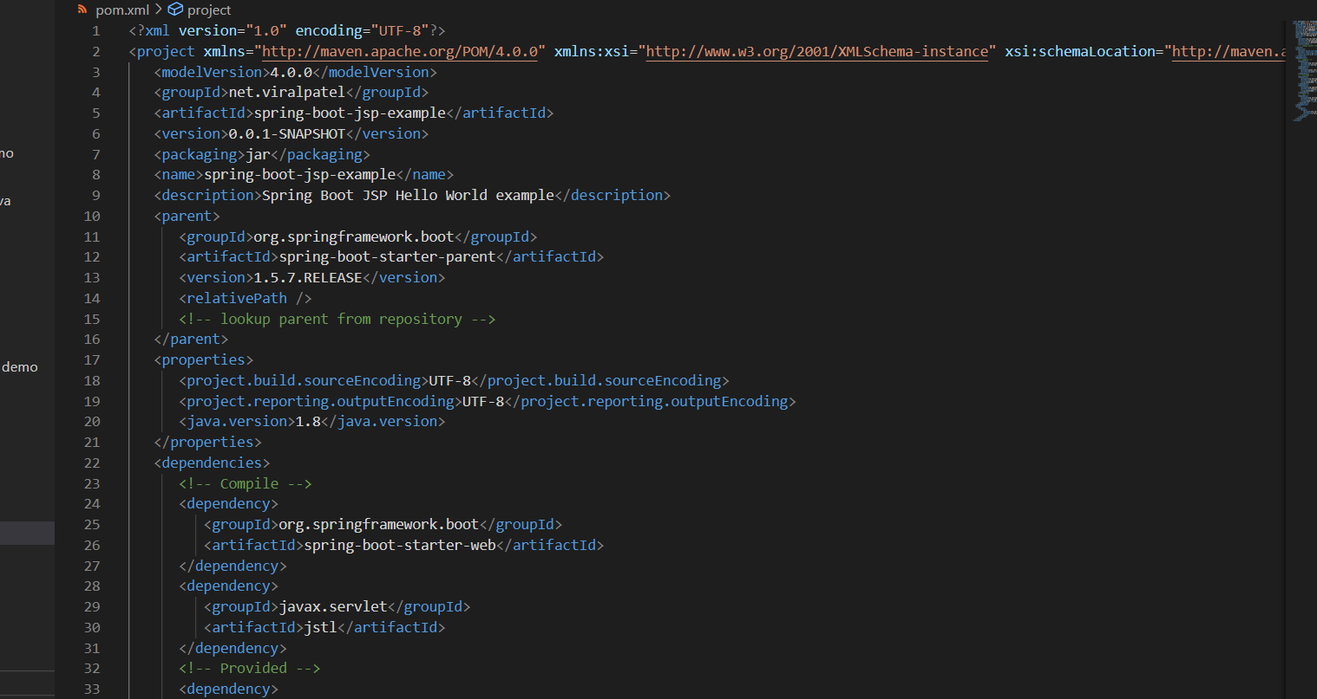
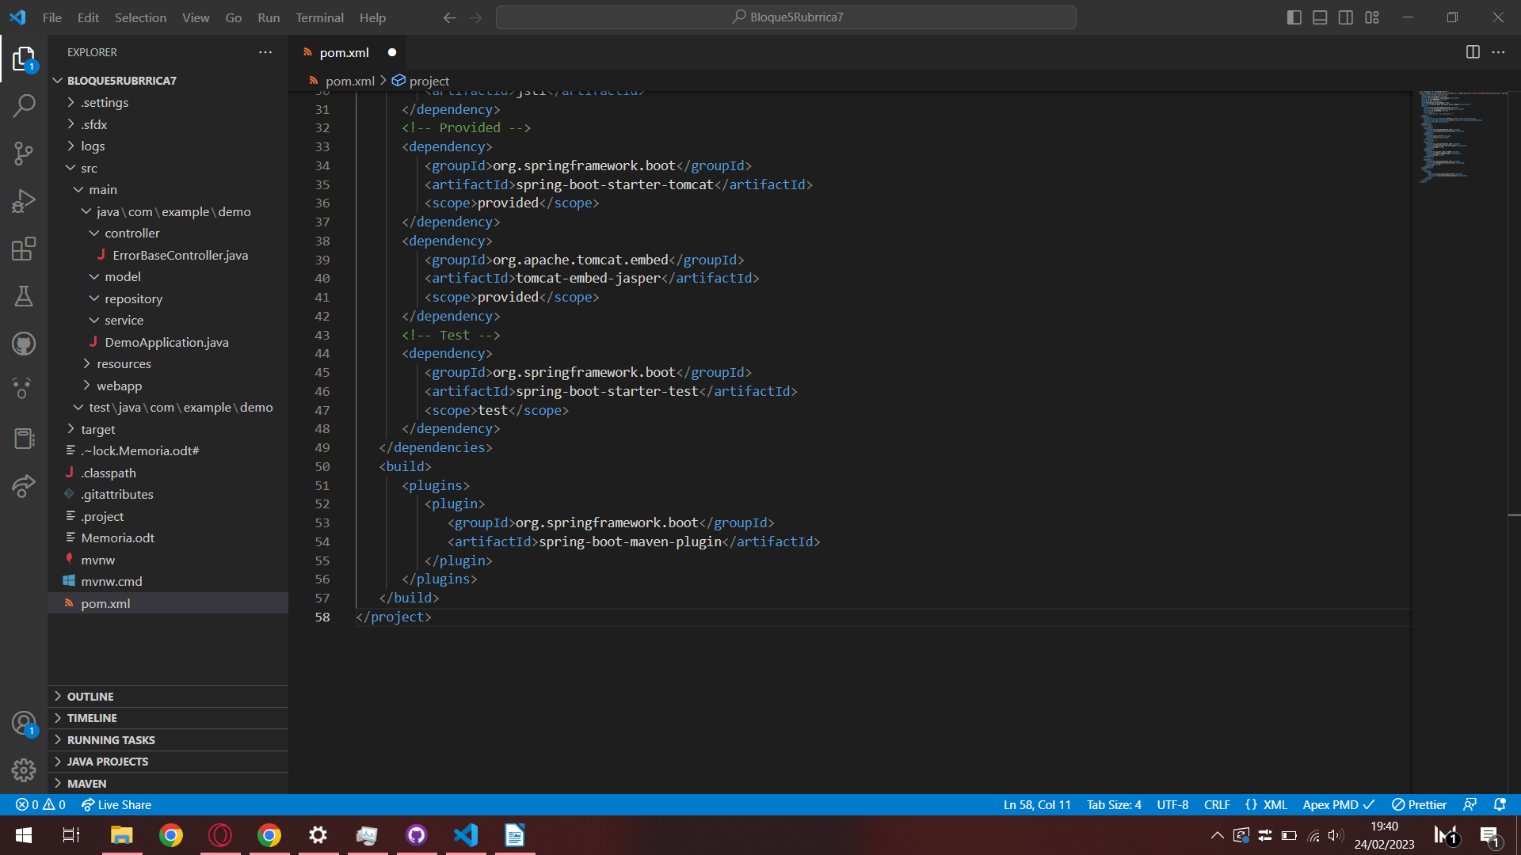

Después creamos el script donde arrancará la aplicación
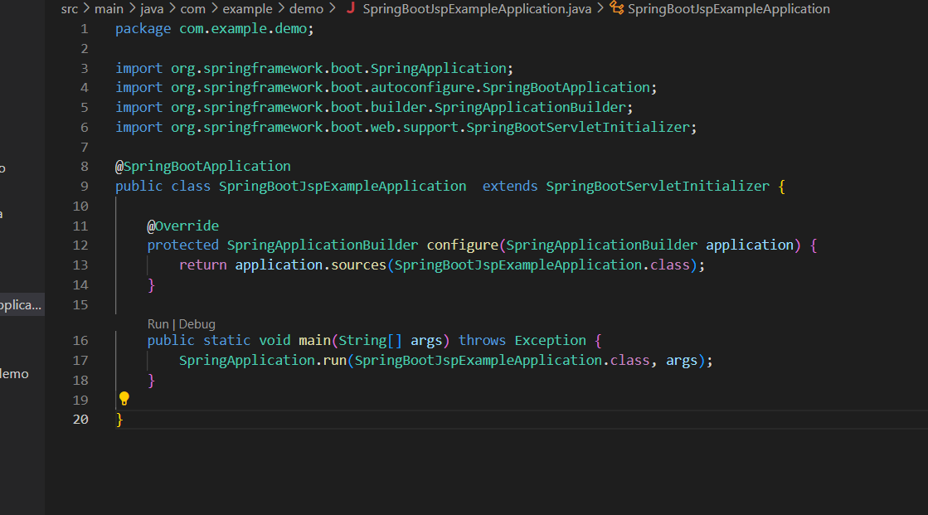

En application.properties, el cual se encuentra en la carpeta resources, lo dejamos con la siguiente configuración
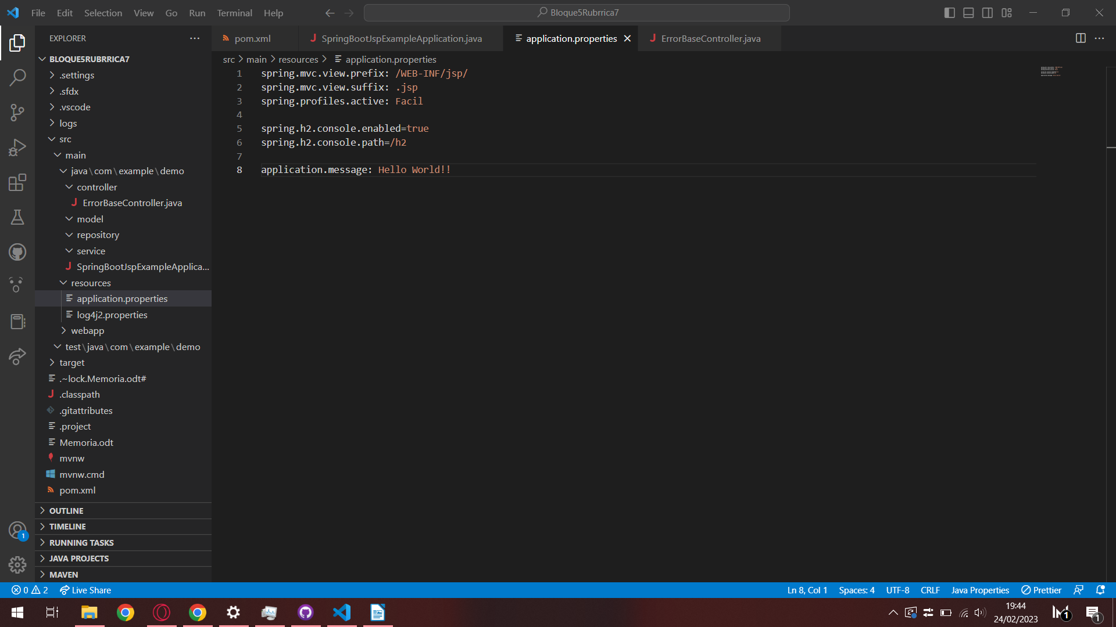

Creamos un controlador llamado WelcomeController
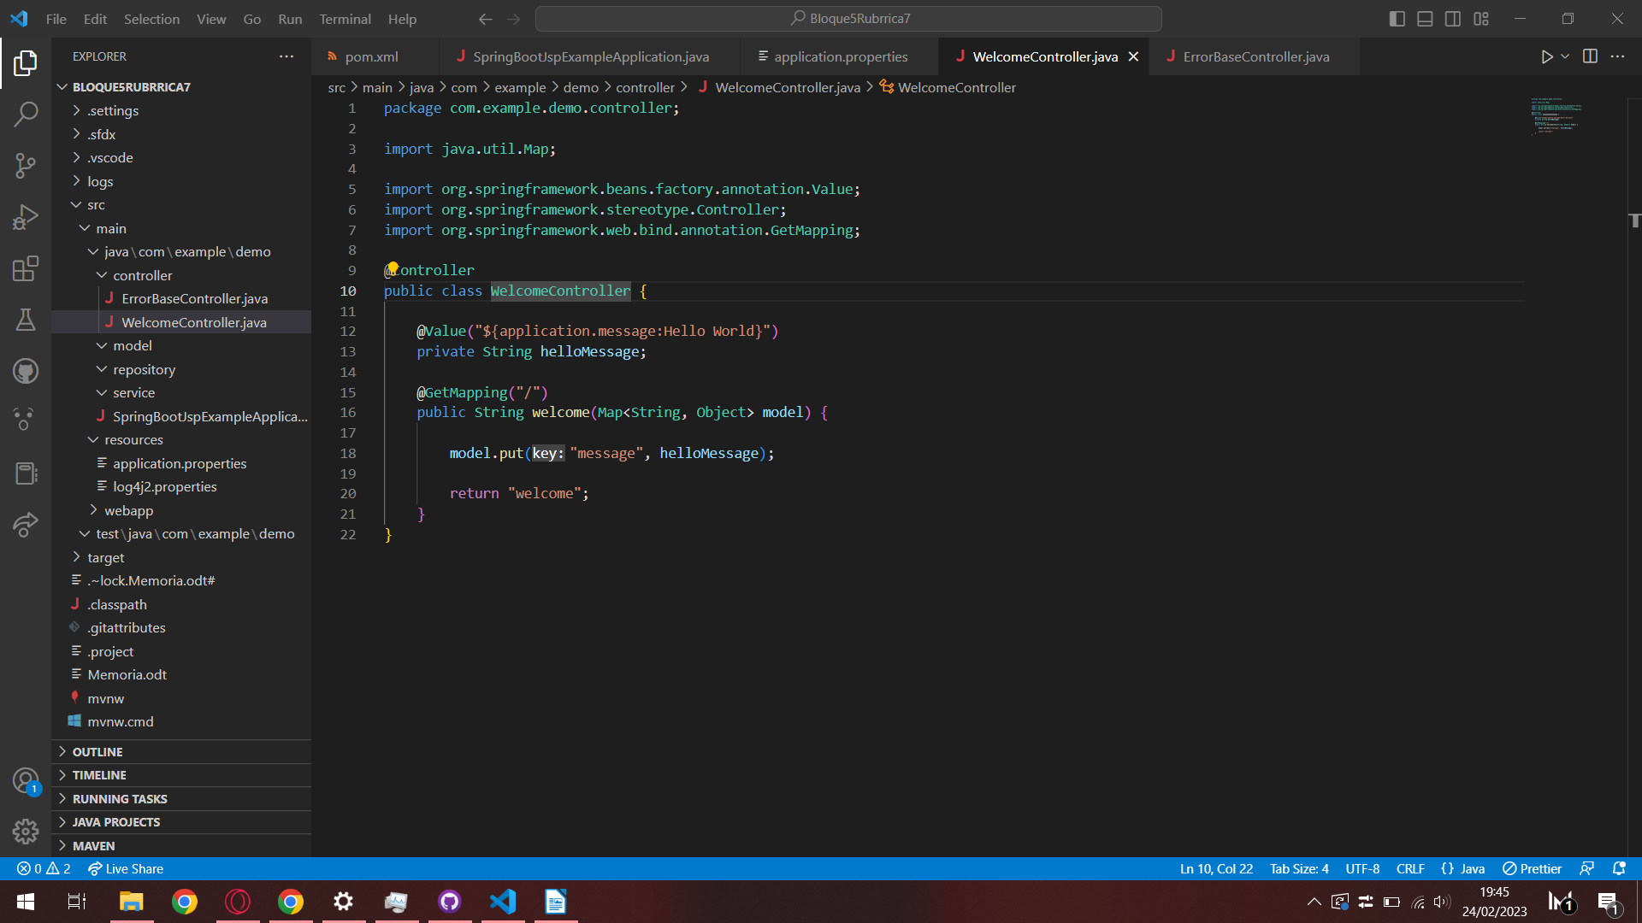

Por último, creamos una vista y una vez que ejecutemos el programa deberíamos ver el mensaje, es decir, “Hello World!.
